






PRESIDENZA

III MUNICIPIO MONTESACRO
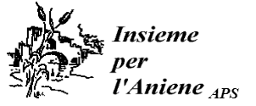

CARLO MAGNO AL PONTE NOMENTANO

XXVIII RIEVOCAZIONE STORICA
a cura dell’Associazione Culturale
Il Carro de’ Comici di Roma
in collaborazione con Italia Nostra sezione romana, Casa della Romanità,
NSA Prot. Civile Roma Nord, NVCV, Roma Rafting, Retake Roma e Retake Sacco Pastore, Insieme per l’Aniene APS, MTHI (Music Theatre International)APS.

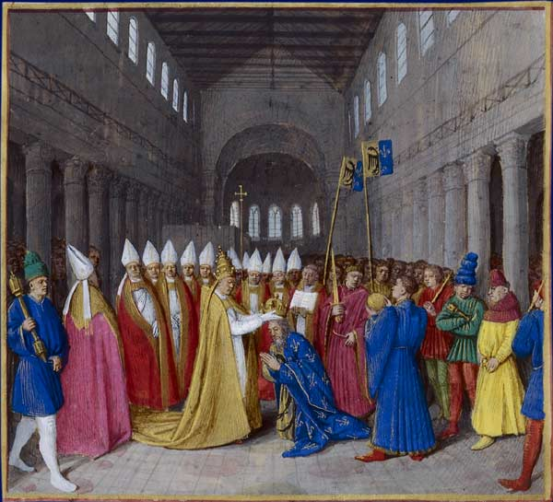

Con il gratuito patrocinio della Presidenza del III Municipio

DOMENICA 19 OTTOBRE
ore 10,30

Si svolgerà l’annuale RIEVOCAZIONE STORICA – giunta alla XXVIII edizione- del passaggio sul ponte di Carlo Magno ed il suo seguito e dell’incoronazione che avvenne in s. Pietro, ove la notte di Natale dell’800 Leone III lo incoronò Imperatore del Sacro Romano Impero.

A seguire visita guidata gratuita al ponte ed adiacenze, con la novità del nuovo pontile di approdo sull’Aniene e la spiaggia de “I Caimani del Belorizonte” e “Sentiero Parenzio”.

Si ringrazia in particolare NSA Prot. Civile Roma Nord.
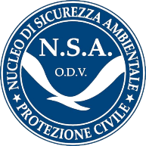


INFO: 06 8181853 – 338.7965614

ilcarrodecomici@gmail.com

